Утечка газа в квартире. Причины и ваши действия
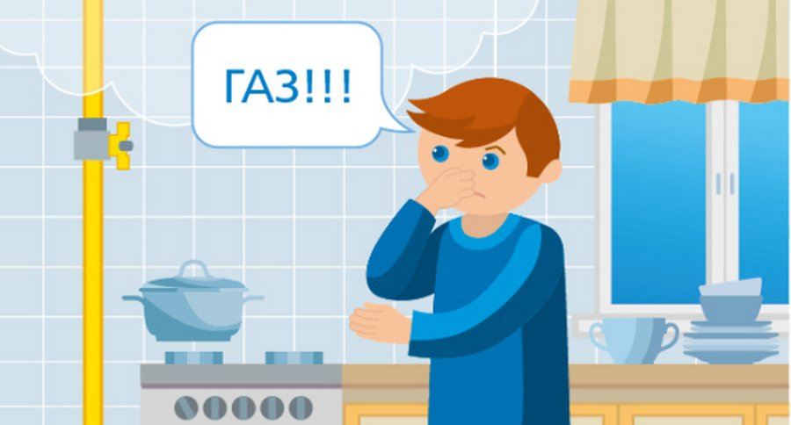
Газ довольно широко используется в бытовых целях. Его утечка способна привести не только к отравлению и\или асфиксии, но и к взрыву, приводящему к многочисленным жертвам. Для того чтобы этого избежать следует соблюдать правила, установленные для пользования газовыми приборами и знать, что делать при утечке бытового газа. Рассмотрим данные вопросы поподробнее.
Из-за чего возможна утечка газа и ее первые признаки
Причины, которые способны вызвать утечку в квартире можно разделить на профессиональные просчеты или недоработки, и бытовые случайности. К первым относятся ошибки при установке газового оборудования, включающие неисправные трубы, баллоны, колонки, а также слишком слабое крепление газового шланга. Такие причины утечки бытового газа могут быть обнаружены не сразу.
Частичное или неплотное закрытие крана, потухание огня газовой конфорки плиты из-за сквозняка или других причин, также способны вызвать утечку. О том, что газ сгорает частично можно увидеть по цвету огня. При нормальном функционировании газового оборудования он имеет голубой ровный цвет. Если вы увидели, что пламя стало желтым или приобрело красноватые оттенки, то это говорит о неисправности и следует обратиться к мастеру.
Главная опасность природного газа заключается в том, что он совершенно нейтрален по запаху и цвету. Но для своевременного обнаружения его утечки в газ, используемый в быту, добавляют специальное вещество, имеющее резкий и сильный специфичный запах.
Поэтому самым первым признаком станет появление неприятного кисловатого запаха газа в доме. В случае если утечка была выявлена не сразу, то у человека возникает газовое отравление. К его симптомам относятся головная боль, головокружение, сухость во рту, общая слабость, тошнота, покраснение глаз и слезотечение, бледность кожи, нарушения сна и аппетита. Обнаружив их у себя, следует обратиться к врачу, который определит отравления парами газа.

Действия при утечке газа в квартире и подъезде
Первое, что вам следует сделать, это прекратить утечку, выполняя все действия, постарайтесь не дышать газовоздушной смесью в закрытом помещении, используйте мокрую тяпку. Полностью закройте кран отвода на газовой трубе, выключите конфорку, тем самым вы прекратите поступление газа к плите. Нужно оповестить соседей и позвонить в специальную аварийную службу. Во избежание взрыва лучшим вариантом будет, если вы полностью обесточите квартиру, так как при включении света внутри выключателя может образоваться искра, из за некачественных соединений проводов, и при определенной концентрации газа в квартире это вызовет необратимые последствия.
Откройте широко окна и форточки для проветривания всего помещения. В ожидании приезда специалистов ни в коем случае не пытайтесь пользоваться электроприборами, запрещено пользоваться спичками, зажигалкой или курить. Лучше выйти на улицу. Войти в помещение можно будет только после исчезновения запаха газа и разрешения аварийной службы.
Если вы почувствовали запах газа на лестничной площадке, то не игнорируйте этот факт. Сообщите газовой службе о своих подозрениях. Не пользуйтесь дверными звонками. Организуйте обход квартир для выявления источника распространения, постучите в дверь. Не получив ответа, покиньте помещение.
Газовые приборы в квартире стали настолько обычными, что люди перестали видеть в них опасность. Подобное легкомысленное отношение способно привести к утечке, которая в лучшем случае вызовет легкое отравление, а в худшем - взрыв и смерть многих людей.

Управление по Курортному району
Главного Управления МЧС России
по г. Санкт-Петербургу

